**«Платформа управления проектами»**

**1. Цель:**

Получить инструменты эффективного управления рационализаторской деятельностью на предприятии. А также возможностью получать необходимые запрашиваемые данные персоналом.

**2. Задачи:**

Кроссплатформенный веб-клиент, с доступом из сети интернета, с модульной расширяемой структурой.

**3. Требования к системе**

Общие:

2.0.1. Доступ с любого внешнего устройства, вне зависимости от марки: компьютер, ноутбук, планшет, смартфон.

2.0.2. Доступ по специальному закодированному паролю и только с 1 устройства одновременно.

2.0.3. Единый дизайн с адаптивным визуальным внешним видом согласно стилю предприятия.

**4. Описание системы**

На выделенном локальном сервере, с доступом к сети интернет, разворачивает web-платформа: backend - Django (Python), frontend – React (JavaScript).

Эта web-платформа имеет доступ к 1С-системе посредством интерфейсов или напрямую к базе данных 1С.

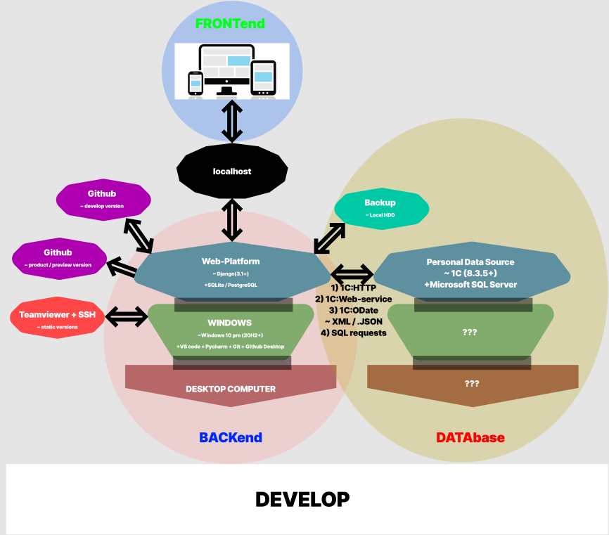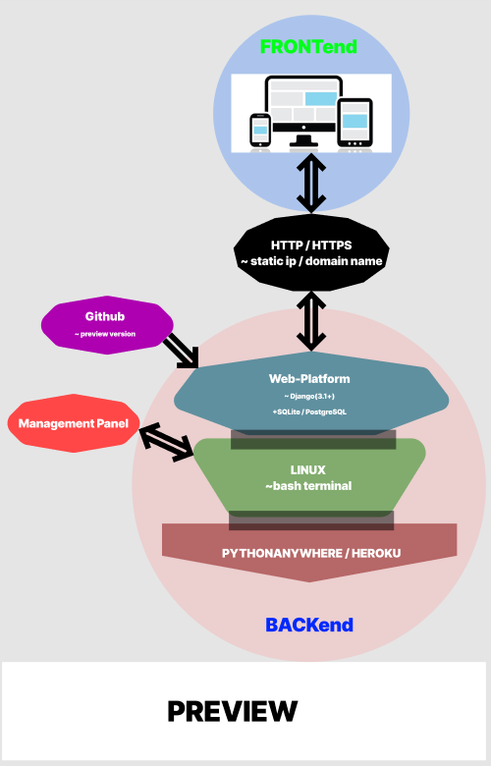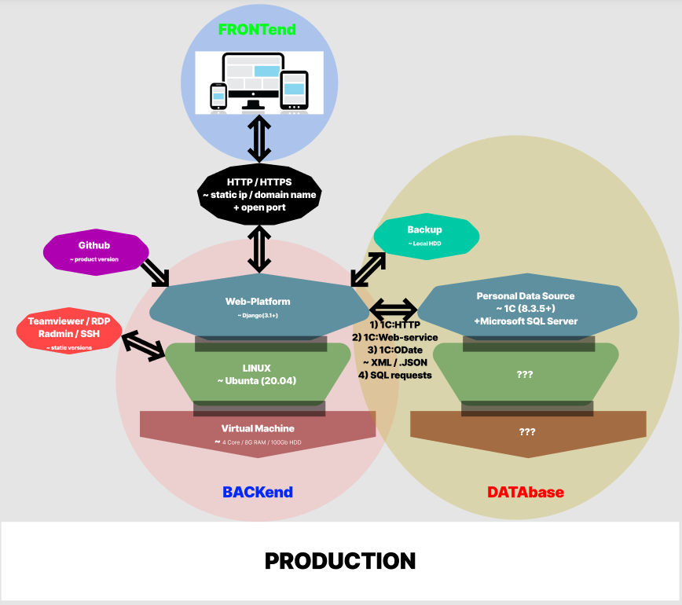

<https://www.figma.com/file/UsEFxlN5X9yiFhpt0fL3DO/SMART?node-id=0%3A1>

Пользователи, переходя по определённой ссылке, попадают, или перенаправляются на страницу ввода логина и пароля от платформы, в случае успешной аутентификации и получения доступа, идёт перенаправление на главную страницу, которая содержит общую информацию и подсказки.

Нижняя часть содержит дополнительные ссылки и контакты для связи.

Верхняя часть содержит панель поиска, а также основные разделы платформы:

3.0. Главная (Домашняя)

3.1. Личный кабинет.

3.2. Служба Управления Персоналом (СУП).

3.3. Управление Проектами.

3.6. Админ-панель.

<https://trello.com/b/ORWpdmu2/web-project>

**5. Сроки реализации проекта**

**План реализации проекта:**

Develop (<http://192.168.1.36:8000/>

<http://192.168.1.36:8000/home>) ->

Preview (<https://bogdandrienko.pythonanywhere.com/home/>

<https://kostanay-minerals.herokuapp.com/>

) ->

Product (<http://km.kz.smart/>)

Смотреть - «Веб-платформа управления изменениями — Сроки реализации.xlsx»

**6. Результаты проекта**

1 модуль: Личный кабинет

2 модуль: Управление Проектами

3 модуль: Служба Управления персоналом (СУП)

**7. Команда проекта**

|  |  |
| --- | --- |
| **Инициатор** | Лескин О.В. |
| **Куратор** | Лескин О.В. |
| **Менеджер** | Андриенко Б.Н. |
| **Программисты** | Андриенко Б.Н. – техник-программист  Тетенков В.А. – инженер 1 категории (системный)  Пышный В.Ю. – инженер-программист 1 категории |

**8. Экономические расчёты**

Смотреть - «Веб-платформа управления изменениями — Сроки реализации.xlsx»

«Паспорт веб-платформа управления изменениями.docx»

**9. Контакты разработчика.**

Почта: [bogdandrienko@gmail.com](mailto:bogdandrienko@gmail.com)

Сотовый + WhatsApp: +7 747 261 03 59 (Казахстан, GMT+6(8.00-17.00), теле-2);

рабочий: 28-80;